恩施+鹤峰+宣恩6天5晚跟团游行程单
2+1航空保姆车，整团不超30人
产品编号 | XCGS-HBES1705298220Rx | 出发地 | 江苏省-南京市 | 目的地 | 湖北省-恩施土家族苗族自治州
行程天数 | 6 | 去程交通 | 动车 | 返程交通 | 动车
参考航班 | 无
产品亮点 | 品质承诺：品质有保证，真正纯玩不进店，进店赔付1000元
产品介绍 | 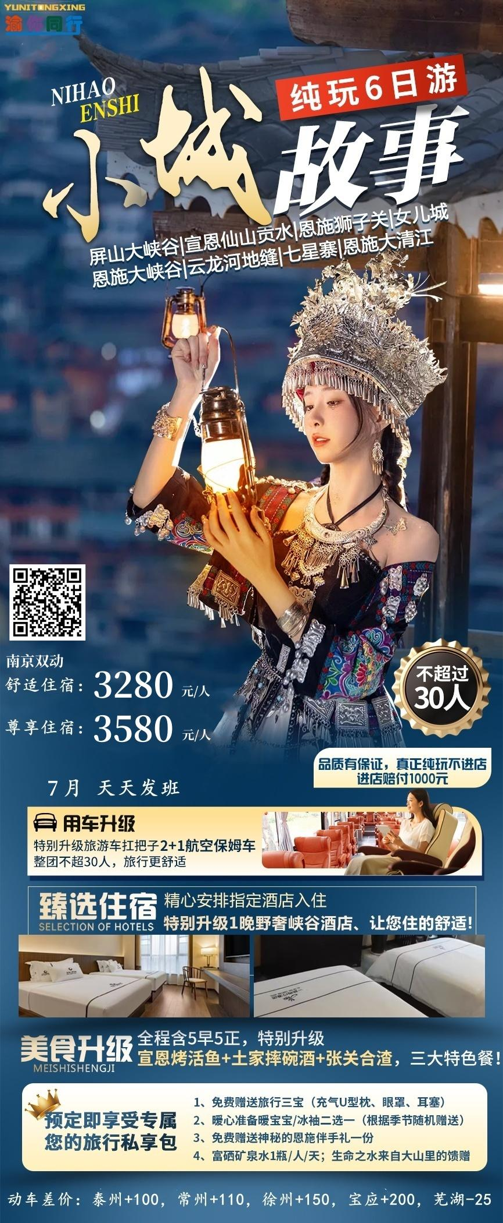
行程安排
D1
行程详情 | 各地—恩施  各地出发，前往世界硒都-恩施，我社工作人员接站/接机，前往酒店办理入住。
用餐 | 早餐：X 午餐：X 晚餐：X
住宿 | 恩施
D2
行程详情 | 恩施-屏山大峡谷/地心谷-夜游浪漫宣恩 仙山贡水旅游区  早餐后乘车前往【屏山大峡谷】（车程约3小时，游览约3小时，不含景区换乘车30元/人、船票45元/人，70岁以上游船保险费用5元/人必须自理）网红圣地，被誉为“中国的仙本那”，是“东方的诺亚方舟”，这里地势险要，风光奇特，四壁峭壁耸立，碧水环绕，青山翠绿，构成十分罕见的地缝风光。置身于充满魅力的屏山，你就有一种如痴如醉、返璞归真梦幻般的感觉，深入谷底，地缝河面的水上风光更为旖旎独特美妙绝伦。地缝的河水清澈见底，游船行进在河面上，犹如悬浮在空中一般，真令人叫绝，真的是屏山风景如画，江山如此多娇。
用餐 | 早餐：√ 午餐：√ 晚餐：√
住宿 | 宣恩
D3
行程详情 | 宣恩狮子关-恩施大峡谷云龙河地缝  早餐后，游览【狮子关风景区】（游览约2.5小时，不含电瓶车30元/人），因有大小五座状似狮子的岩山而得名。五座雄狮扼守县境东南，狮子关是县城通往长潭河侗族乡、椿木营乡的要道，是宣恩古集镇之一。宣恩三大古关隘各具特色，与晓关和东门关相比，狮子关更幽深，显得变幻莫测。景区分为干峡谷观光带和水峡谷观光带，设有廊桥遗梦、猕猴水寨、狮吼瀑布、狮子口、金猫冲关、雄狮护关、一线天、狮吼岩、天坑瀑布等几十个旅游景点，自然与人文景观相得益彰，令人陶醉。
用餐 | 早餐：√ 午餐：√ 晚餐：√
住宿 | 大峡谷
D4
行程详情 | 大峡谷七星寨 -女儿城  早餐后游【七星寨景区】（游览时间约3-4小时，不含上行索道105元/人、下行索道100元/人、手扶电梯30元/人），被称为世界上最美丽的大峡谷之一， 峡谷中的百里绝壁、千丈瀑布、傲啸独峰、原始森林、远古村寨等景点美不胜收。绝壁围合的空间美；笋立千仞的峰丛美；云蒸霞蔚的梯田美；云龙游弋的地缝美。表现得十分完整和典型，实在是一个巨大的喀斯特地貌天然博物馆。
用餐 | 早餐：√ 午餐：X 晚餐：√
住宿 | 恩施
D5
行程详情 | 恩施大清江  早餐后乘车赴【大清江风景区】（车程约1.5小时，游览时间约4小时，全程不下船）“妹娃要过河，是哪个来推我嘛！”悠悠龙船调，浓浓清江情。这首名列“世界民歌”之一的《龙船调》，将“妹娃要过河”的“河”---清江，唱红了世界。全程共分为红花峡、千瀑峡、蝴蝶峡三个峡段，峡谷两岸屏峦入画，石峰雄奇，绝壁林泉，瀑布飘逸（枯水季节无瀑布），更有两岸的吊脚楼群和土家田园掩映在青山碧水之间，风景迷人，风情醉人。沿途欣赏清江中上游风光，丽水清江的千层岩、红花淌峰林、五花寨、景阳大峡谷、蝴蝶崖等美景。后返回酒店入住。
用餐 | 早餐：√ 午餐：X 晚餐：X
住宿 | 恩施
D6
行程详情 | 恩施—各地  您可以根据自身车次时间，自行合理安排自由活动行程。您可自由活动，有土苗风情博物馆，也可品尝恩施当地特色小吃。我们工作人员会按约定的时间送您去车站/机场，返回温馨的家。
用餐 | 早餐：√ 午餐：X 晚餐：X
住宿 | 温馨的家
费用说明
费用包含 | 1、交通：各地/恩施往返动车二等座，优选当地正规空调旅游车(保证一人一正座)
费用不包含 | 1、必须消费155元/人：屏山景交30+屏山船票45+狮子关景交30大峡谷景交20+大峡谷地缆30（屏山闭园时换地心谷必消110元/人 ：地心谷景交30+狮子关景交30大峡谷景交20+大峡谷地缆30 ）；
其他说明
预订须知 | 1.出团前三天内取消，收取损失300元/人，报名即认可此协议
温馨提示 | 1、请成人带好有效的特殊证件（军官证，老年证等），儿童带好户口本；

